
Sistem Pembelian Pada Warung Kopi Anyet

Dosen Pembimbing: Suminar Wibowo
Mata Kuliah: Perancangan Website
Disusun Oleh:

Alvin Vincent – 241120398
Jhodi Cendana – 241121593
Darren Tanada - 24112
Vincent Tan – 241121981

Program Studi Sistem Informasi
Fakultas Informatika
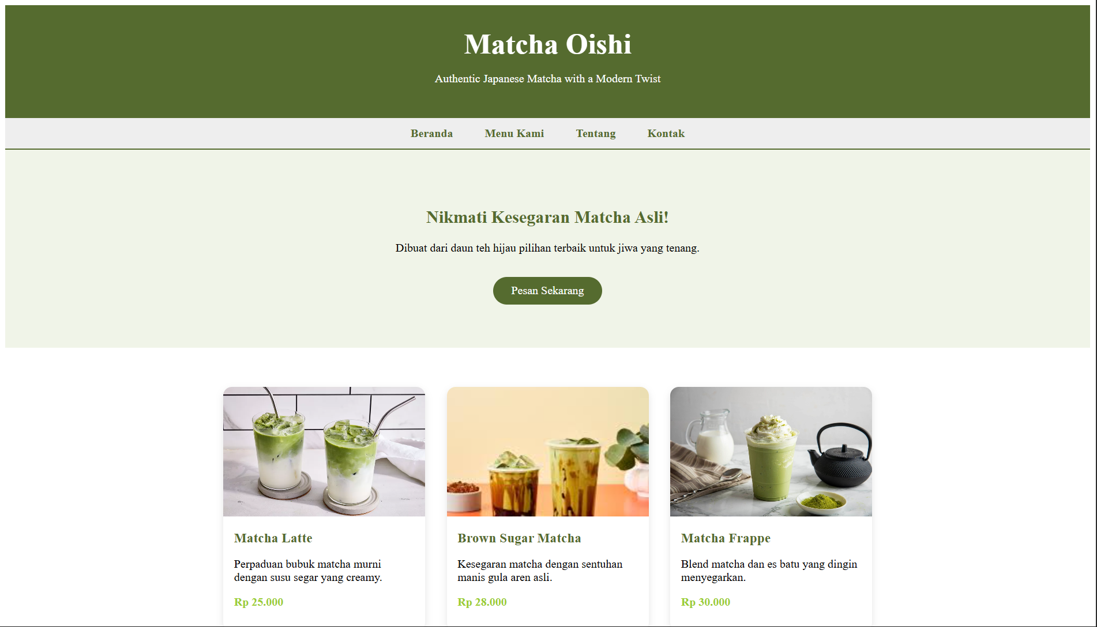
Penjelasan setiap konsep yang kami buat pada Website UMKM Matcha
1. Kenapa CSS-nya dipisah? (File External)
"Jadi kita sengaja pisahin file HTML sama CSS-nya. Alasannya simpel, biar nggak pusing pas maintenance. HTML fokus buat naruh konten kayak teks dan gambar, nah urusan 'percantik' kayak warna dan layout semuanya kita lempar ke style.css. Jadi kalau mau ganti warna seluruh web, kita nggak perlu bongkar-bongkar file HTML-nya lagi."
2. Warna (Vibe Matcha)
"Warna hijaunya kita pilih yang agak gelap. Kita pengen bangun vibe kalau ini tuh matcha yang beneran otentik, bukan matcha abal-abal yang warnanya neon. Terus buat teks harganya, kita pakai hijau yang lebih terang biar 'pop out'. Jadi pas orang liat produknya, mata mereka langsung ketuju ke harganya. Itu trik biar info pentingnya langsung dapet hehehehe."

3. Layout Pake Flexbox (Biar Nggak Berantakan)
"Buat naro kartu-kartu menunya, kita pake Flexbox. Ini ngebantu banget biar tampilannya rapi otomatis di tengah. Terus, ini juga yang bikin web kita jadi Responsive. Jadi kalau kita buka di HP, kartu menunya nggak bakal kepotong, tapi otomatis bakal berderet ke bawah ngikutin lebar layar."
4. Detail Visual (Card & Image)
"Di bagian menu, kita pake konsep Cards. Biar kelihatan modern, setiap kartu dikasih shadow (bayangan) tipis sama ujungnya dibikin rounded (melengkung). Terus fotonya kita kasih perintah object-fit: cover. Fungsinya biar foto produk nggak kelihatan gepeng atau ketarik-tarik meskipun ukurannya beda, jadi tampilannya tetep aesthetic kayak katalog beneran."
5. Tombol "Pesan Sekarang" (Hero Section)
"Di paling atas atau Hero Section, kita langsung kasih tombol gede. Ini tujuannya buat Call to Action. Intinya, kita nggak mau bikin pelanggan muter-muter. Begitu mereka buka web dan tertarik sama slogannya, mereka bisa langsung klik tombol itu buat pesen."

Berikut Adalah code Indeks (Beranda)HTML :
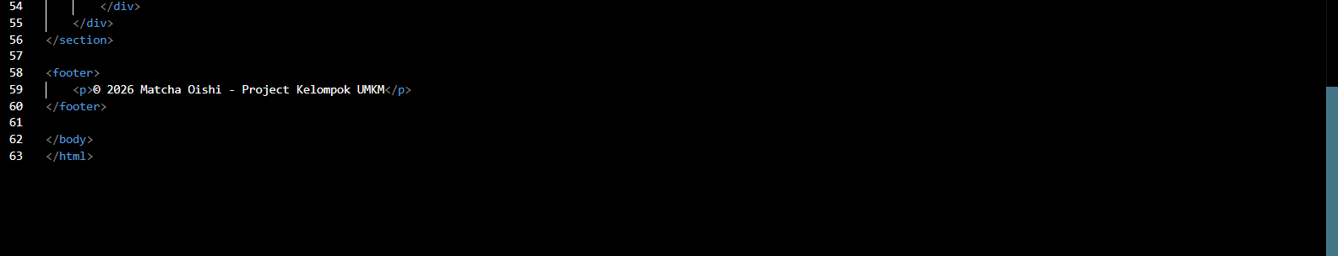
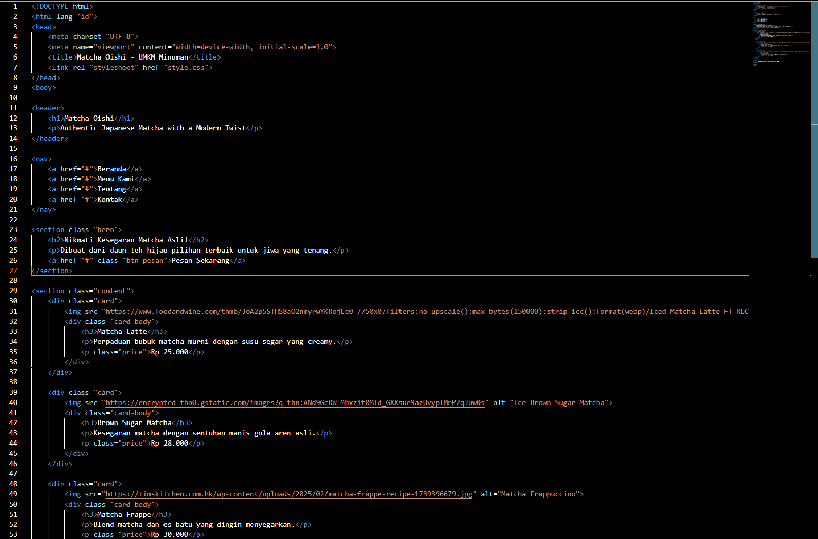

Berikut Adalah Code CSS:
